Загальнодоступний інформаційно-довідковий ресурс (ЗІР) – інформаційний сервіс, який надає можливість платникам податків мінімізувати витрати часу на отримання інформації і самостійно ознайомитись із:

відповідями на запитання щодо оподаткування, єдиного внеску та іншого законодавства, контроль за додержанням якого покладено на ДПС, з якими платники податків звертаються до Контакт-центру ДПС;

нормативно-правовими документами та останніми змінами в законодавстві;

діючими ставками податків та зборів, податковим календарем;

актуальними питаннями щодо отримання електронних довірчих послуг тощо.

ЗІР постійно вдосконалюється, орієнтуючись на інформаційні потреби платників податків.

Запрошуємо платників податків відвідати ЗІР або його мобільні додатки та скористатись новою функцією – «Зворотній зв’язок».

За допомогою форми «Зворотній зв’язок» ЗІР платники податків мають можливість оперативно отримати на електронні адреси від Контакт-центру ДПС відповіді на запитання, що належать до компетенції ДПС.

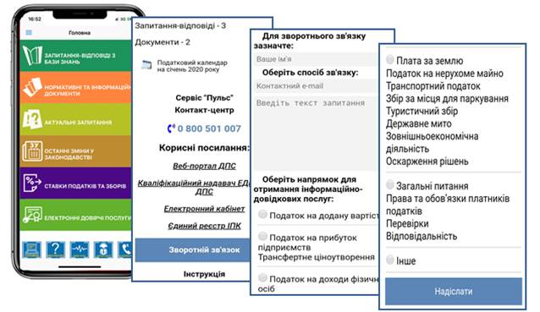

Нагадуємо, що скористатись ЗІР можна через офіційний вебпортал ДПС (вкладка «Загальнодоступний інформаційно-довідковий ресурс») або безпосередньо в Інтернет мережі за адресою: [**zir.tax.gov.ua**](http://zir.tax.gov.ua/).

Мобільні додатки можна безкоштовно завантажити на власні мобільні пристрої скориставшись інтернет-магазинами: **App Store та Google Play**.

З детальною інформацією про використання ЗІР та його мобільних додатків можна ознайомитись у розділі «Інструкція».

**Старобільське управління**